PROPOSAL PROGRAM KREATIVITAS MAHASISWA

BONED(Boneka Edukatif) Alat Permainan sebagai Media Pembelajaran

BIDANG KEGIATAN :
PKM KEWIRAUSAHAAN

Diusulkan Oleh :
- Atiqotul Arifiyah (1601414033)/ PGPAUD/FIP/2014
- Khoiril Fatekhah (1601414026)/PGPAUD/FIP/2014
- Sinthia Nurul Fitri (1601414038)/PGPAUD/FIP/2014
- Adilla Isnaeni Putri (1601414084)/PGPAUD/FIP/2014

UNIVERSITAS NEGERI SEMARANG
SEMARANG
2015

PENGESAHAN PKM-KEWIRAUSAHAAN
- Judul Kegiatan : BONED(Boneka Edukatif) Alat Permainan sebagai Media Pembelajaran

- Bidang Kegiatan : PKM-Kewirausahaan
- Ketua Pelaksana Kegiatan
a.Nama Lengkap : Atiqotul Arifiyah
b.NIM : 1601414033
c.Jurusan : PGPAUD
d.Universitas/Institut/Politeknik : Universitas Negeri Semarang
e.Alamat Rumah dan No Tel./HP : Jl Jatisari no 25 RT 04/03 kelurahan Debong Tengah kecamatan Tegal Selatan Kota Tegal/085742447466
f.Alamat email : atiqotularifiyah@gmail.com
4. Anggota Pelaksana Kegiatan/Penulis : 3 orang
5. Dosen Pendamping
a. Nama Lengkap dan Gelar :
b. NIDN :
c. Alamat Rumah dan No Tel./HP :
6. Biaya Kegiatan Total
a. Dikti : Rp. 5.234.000,00
b. Sumber lain : -
7. Jangka Waktu Pelaksanaan : 3 bulan

Semarang, 30 Mei 2015

Menyetujui
Ketua Jurusan PGPAUD Ketua Pelaksana Kegiatan

(Edi Waluyo,S.Pd.,M.Pd) (Atiqotul Arifiyah)
NIP. 197904252005011001 NIM. 1601414031

Pembantu Rektor Bidang Dosen Pendamping
Kemahasiswaan Universitas
Negeri Semarang

(Prof. Dr. Masrukhi, M.Pd) (_____________________)
NIP. 196205081988031002 NIP.
DAFTAR ISI
Halaman Judul ..................................................................................... i Halaman Pengesahan ............................................................................ ii Daftar Isi .............................................................................................. iii Ringkasan .......................................................................................... iv
BAB I Pendahuluan ............................................................................... 1 A. Judul Program ................................................................................ 1
B. Latar Belakang ................................................................................... 1
C. Perumusan Masalah ....................................................................... 1
D. Tujuan Program ……....................................................................... 1
E. Urgensi(keutamaan) Kegiatan Kewiausahaan Ini .............................. 2
F. Luaran Yang Diharapkan .................................................................... 2
G. Manfaat kegiatan ................................................................................. 2
BAB 2 Gambaran Umum Rencana Usaha ........................................... 3
A.Potensi Bahan Baku ............................................................................ 3
B.Peluang Pasar ..................................................................................... 3
C.Pemasaran Produk ............................................................................. 3
BAB 3 Metode Pelaksanaan .................................................................. 5
A.Metode ................................................................................................ 5
1.Alat Dan Bahan ..................................................................................... 5
2.Cara Kerja ............................................................................................. 5
B.Tahap Pelaksanaan ........................................................................... 5
1.Tahap Promosi ...................................................................................... 5
2.Tahap Pemasaran Dan Penjualan ........................................................ 5
C.Indikator Keberhasilan ...................................................................... 6
BAB 4 Biaya dan Jadwal Kegiatan ....................................................... 8
A.Jadwal Pelaksanaan program .......................................................... 8
B.Rincian Biaya .................................................................................... 8
1.Peralatan Penunjang ............................................................................ 8
2. Bahan Habis Pakai ................................................................. 9
3.Perjalanan ........................................................................................... 9
4.Lain-Lain ................................................................................................ 10
Daftar Pustaka ...................................................................................... 10
Lampiran-Lampiran

RINGKASAN
Boneka tangan adalah alat permainan yang cukup menarik. Selain itu boneka tangan juga dapat digunakan guru untuk media pembelajaran yang sangat bermanfaat. Boneka tangan juga dapat melatih perkembangan anak terutama perkembangan bahasa anak karena anak dapat membuat percakapan-percakapan dengan bonekanya.
Dari data tersebut, jelas bahwa boneka tangan memiliki kelebihan dibandingkan dengan boneka-boneka yang sudah ada yang digunakan sebagai alat permainan. Untuk itu kami mengusulkan PKM-K guna melaksanakan wirausaha boneka tangan yang kita sebut BONED (Boneka Edukasi). Wirausaha ini bertujuan untuk menproduksi boneka yang memiliki kelebihan dibandingkan denan boneka yang lainnya, sehingga bukan sekedar alat permainan namun bisa digunakan sebagai media pembelajaran.diharapkan boneka tangan ini bisa diproduksi dalam kala besar untuk bisa diperjualbelikan.

.

BAB I

PENDAHULUAN
- JUDUL PROGRAM
BONED(Boneka Edukatif) Alat Permainan sebagai Media Pembelajaran

- LATAR BELAKANG
Anak usia dini adalah anak yang berusia nol sampai 6 tahun. Anak usia dini berada dalam masa bermain dimana mereka akan mengembangkan kemampuan dan ketrampilannya. Baik dalam segi kognitif, afektif, social-emosional, fisik-motorik, dan bahasanya. Saat ini permainan untuk anak bervariasi dan semakin canggih. Seperti PS 2, PS 3, game yang ada dalam gedget, bahkan game online anak-anak sudah bisa memainkannya. Namun permainan yang sekarang berkembang untuk anak tidak jarang menimbulkan dampak negatif contohnya anak yang bermain game digedget dapat lupa waktu sampai meninggalkan waktu belajar, lupa makan, dan lebih memilih bermain dengan gedgetnya bukan dengan teman sebayanya. Bagaimanapun dalam masa perkembangannya, anak perlu belajar bersosialisasi dengan lingkungan sekitarnya. Karena apabila anak kurang dalam perkembangan sosial maka anak dapat mempunyai perilaku tidak sosial seperti negativisme, agresif, perilaku berkuasa, memikirkan diri sendiri, merusak, bahkan pertentangan seks.
Dari permasalahan diatas, kami melihat potensi usaha pembuatan sebuah alat permainan sekaligus media pembelajaran yang dapat melatih perkembangan bahasa anak. Mengingat cara memainkan BONED dengan cara berbicara langsung, akan melatih perkembangan bahasa anak dan menggunakan bahan yang aman untuk anak. Adapun potensi pasar yang dimiliki adalah guru dan siswa terutama di lembaga PAUD.

- PERUMUSAN MASALAH
Perlunya permainan anak yang dapat menjadi media pembelajaran anak yang dapat meningkatkan perkembangan bahasa anak dan kreativitas anak. Yang dapat menjadi peluang usaha dalam produksi BONED dan dikomersialkan kepada pasar, untuk memenuhi kebutuhan media pembelajaran untuk guru dan anak pada khususnya.

- TUJUAN PROGRAM
Tujuan dari penulisan program kreativitas mahasiswa ini adalah:
- Menciptakan alat permainan untuk anak yang berupa BONED sekaligus sebagai media pembelajaran bagi guru.
- Meningkatkan kreativitas anak dengan alat permainan berupa BONED.
- Membuka lapangan kerja baru dalam meningkatkan permainan edukatif untuk anak.

- URGENSI (KEUTAMAAN) KEGIATAN KEWIRAUSAHAAN INI
Kegiatan kewirausahaan ini memiliki keutamaan yaitu produk BONED dapat meningkatkan perkembangan bahasa anak, dapat meningkatkan kreativitas anak. BONED juga termasuk produk yang terjangkau dibandingkan dengan produk-produk yang lain. BONED diproduksi untuk mengembalikan permainan anak yang sesungguh bukan sekedar game yang ada digadget. Karena anak jaman sekarang lebih banyak yang bermain game-game yang ada digadget yang tidak jarang memiliki dampak negatif untuk anak sedangkan BONED merupakan permainan edukatif.

- LUARAN YANG DIHARAPKAN
Luaran dari potensi usaha ini adalah BONED (boneka edukatif) digunakan sebagai alat untuk bermain dan belajar mengembangkan imajinasi anak, serta sebagai media pembelajaran untuk guru yang diproduksi dan dikomersialkan dalam bentuk boneka jari dan boneka tangan.
- MANFAAT KEGIATAN
Kegiatan kewirausahaan ini pada umumnya bermaksud menyediakan alat permainan dalam bentuk BONED dan dikomersialkan dalam bentuk boneka jari dan boneka tangan.selain itu, kegiatan kewirausahaan ini juga untuk menstimulus jiwa enterpreuner mahasiswa. Dengan adanya produksi BONED ini, maka anak-anak dapat bermain sekaligus belajar berbahasa, selain itu, karena dalam bentuk boneka maka proses pembelajaran tidak membosankan. Dan guru juga bisa mengunakan sebagai media pembelajaran.

BAB II

GAMBARAN UMUM RENCANA USAHA

Kegiatan kewirausahaan ini tercipta karena semakin banyaknya game-game yang anak mainkan namun tidak bermanfaat bagi anak bahkan tidak jarang berdampak negatif. Hampir Orangtua ingin anaknya tetap bermain namun tidak berdampak negatif bagi anaknya dan ingin anaknya bisa bemain sambil belajar. Boneka yang digunakan untuk bermain membuat anak yang bermain boneka bukan sekedar bermain namun bisa sekaligus belajar. Boneka ini juga bisa dijadikan media pembelajan untuk guru. Adapun rencana kegiatan ini kami lakukan dengan sistematika sebagai berikut.

- Potensi Bahan Baku
Bahan baku berupa kain flanel dapat kita peroleh dari toko kain dan bisa juga digantikan dengan kain perca.

- Peluang pasar
Produk yang kami buat merupakan produk yang kreatif dibandingkan dengan boneka biasa dan untuk saat ini belum memiliki pesaing usaha terutama pada kalangan sekitar di lembaga PAUD. Maka kami optimis bahwa produk kami akan disambut positif oleh pasar. Banyaknya tempat yang menjadi target pemasaran produk yang kami buat maka kami memiliki peluang usaha yang sangat baik untuk berkembang.

- Pemasaran produk
Setelah melakukan perencanaan dan proses produksi BONED maka langkah selanjutnya adalah memasarkan produk ini. Dalam pemasaran yang kami buat, kami menggunakan beberapa strategi pemasaran diantaranya:
  - Mengidentifikasi tempat-tempat yang akan digunakan sebagai tempat untuk memperkenalkan produk kami.
  - Marketing Mix atau campuran pemasaran yaitu dengan 4P yang diperlukan untuk mendefinisikan suatu yang kami tawarkan yaitu Product, Place, Price, dan Promotion.
            - Product (produk)
Produk yang kami tawarkan berupa BONED yang mempunyai peluang sebagai berikut :
              - Produk baru.
              - Dari segi manfaat, BONED sebagai alat permainan memiliki manfaat yang lebih daripada alat permainan lain yaitu bisa digunakan sebagai media pembelajaran.
- Place (tempat)
Tempat mempromosikan produk kami akan kami fokuskan pada lembaga-lembaga PAUD.
- Price (harga)
Harga yang kami tawarkan relatif terjangkau dan sesuai dengan kualitas yang kami hasilkan.
- Promotion (promosi)
Media promosi yang kami gunakan dengan sosialisasi langsung agar anak-anak dang guru lebih mengenal dan tertarik dengan produk yang kami hasilkan.

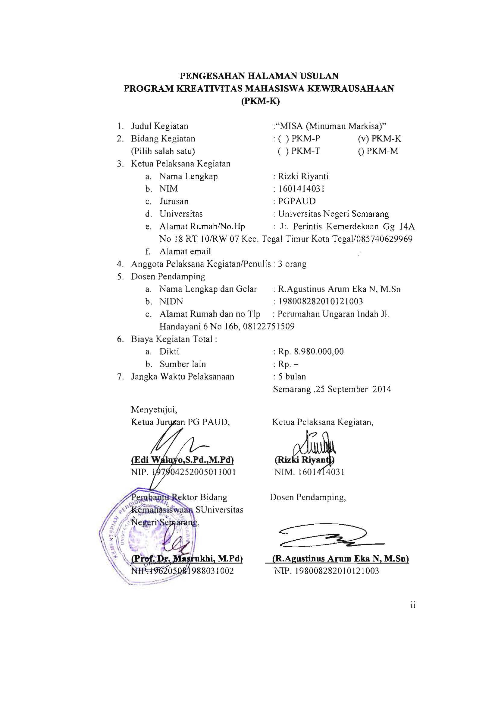
BAB III

METODE PELAKSANAAN

- Metode
Program Kreativitas Mahasiswa Kewirausahaan ini terbagi menjadi dua tahap, yaitu (1) Tahap Persiapan, (2) Tahap Pelaksanaan.
Pada tahap persiapan ini meliputi Persiapan bahan dan cara kerja.
- Alat dan bahan yang digunakan meliputi :
Alat Bahan
Pensil kertas manila
Penggaris kertas karton
Jangka kain flanel
Gunting kain corak
Cuter benang
Jarum benang wol
Alat lem tembak dakron
Mesin jahit staples mata boneka
lem tembak
- Cara kerja
- Membeli alat dan bahan yang digunakan.
- Pertama membuatan pola boneka.
- Lalu, jiplak pola diatas kain flanel
- Kemudian gunting kain sesuai pola kemudian jahit kain.
- Isi kain dengan dakron sesuai kebutuhan.
- Tambahkan pendukung boneka seperti rambut, mata, hidung, bibir dan lainnya.
- Setelah itu pengemasan.
- Terakhir pemasaran BONED.
- Tahap Pelaksanaan
- tahap promosi
  - promosi secara langsung.
  - promosi melalui media elektronik
- Tahap Pemasaran Dan Penjualan
Distribusi dilakukan baik secara langsung maupun dengan melalui distributor dengan melakukan strategi-strategi:
- Kebijakan produk
Jenis produk ini dikemas dalam bentuk yang menarik bagi masyarakat.
- Kebijakan harga
Harga yang diberikan kepada konsumen tergantung bentuk, ukuran, dan tingkat kesulitan saat membuat dari 10.000,00-150.000,00/boneka.
- Kebijakan promosi
Bentuk promosi dilakukan dengan menggunakan pamflet,brosur dan promosi langsung ke lembaga-lembaga PAUD.

- Indikator keberhasilan
produk baru yang berupa boneka yang bisa dijadikan media pembelajaran di kawasan lembaga-lembaga PAUD sekitar kota asal pengusul PKM-K ini.

BAB IV

BIAYA DAN JADWAL KEGIATAN

- JADWAL PELAKSANAAN PROGRAM
KETERANGAN | BULAN Ke-
KETERANGAN | 1 | 2 | 3

A. Persiapan
1. Survei Lapangan | X
2. Perizinan | X
3. Persiapan alat dan bahan | X
B. Pelaksanaan Program |  | X
C. Monitoring |  |  | X
D. Evaluasi |  |  | X
E. Penyusunan laporan
1. Pembuatan Draft Laporan |  |  | X
2. Penyusunan laporan akhir |  |  | X
3. Pengiriman Laporan |  |  | X

- RINCIAN BIAYA
1.Peralatan Penunjang
Mesin Jahit staples | 5 buah x @Rp. 30.000- | Rp 150.000
Jarum | 1 bungkus x @Rp. 5.000 | Rp 5.000
Lem tembak | 5 buah x @Rp. 50.000- | Rp 250.000
Jumlah |  | Rp. 405.000

2 .Bahan Habis Pakai
ATK |  | Rp 250.000
Kain Flanel | 30 m x @ Rp.30.000- | Rp 900.000
Benang Wol | 20 gulung x @ 8.000 | Rp 160.000
Kain corak | 25 m x @ 35.000 | Rp 875.000
Kertas Karton | 3 lembar x @ Rp. 10.000- | Rp 30.000
Benang | 1 set x @ Rp. 25.000- | Rp 25.000
Dakron | 5 kg x @ Rp. 30.000- | Rp 150.000
Mata Boneka | 3 bungkus x @ Rp.8.000- | Rp 24.000
Lem Tembak | 10 buah x @ Rp. 1.500- | Rp 15.000
Kemasan | 1 bungkusx @ Rp. 50.000- | Rp 50.000
Jumlah |  | Rp 2.479.000

3.Perjalanan
Transportasi |  | Rp 500.000
Distribusi |  | Rp 180.000
Jumlah |  | Rp 680.000

4.Lain- lain
Tenaga kerja | 2 orang x @ Rp. 300.000 | Rp 600.000
Promosi |  | Rp 200.000
Dokumentasi |  | Rp 180.000
Kerjasama dengan instansi |  | Rp 250.000
Listrik | 3 bulan x @ Rp. 20.000 | Rp 60.000
Alat Komunikasi |  | Rp 195.000
Pembuatan laporan |  | Rp 185.000
Jumlah |  | Rp 1.670.000

Biaya yang digunakan dalam kegiatan ini adalah sebagai berikut
- Peralatan Penunjang : Rp. 405.000,00
- Bahan Habis Pakai : Rp 2.479.000,00
- Perjalanan : Rp. 680.000,00
- Lain- lain : Rp. 1.670.000,00 +
Jumlah : Rp. 5.234.000,00

LAMPIRAN
Biodata Ketua Pelaksana, Anggota Pelaksana, dan Dosen Pembimbing
Ketua Pelaksana Kegiatan
- Indentitas Diri
1 | Nama Lengkap (dengan gelar) | Atiqotul Arifiyah
2 | Jenis Kelamin | Perempuan
3 | Program Studi | S1 PGPAUD
4 | NIM | 1601414033
5 | Tempat dan Tanggal Lahir | Tegal, 14 Mei 1996
6 | E-mail | atiqotularifiyah@gmail.com
7 | Nomor Telepon/HP | 085742447466

- Riwayat Pendidikan
 | SD | SMP | SMA
Nama Institusi | MI Ihsaniyah 02 Debong Tengah | SMP Negeri 10 Tegal | SMA Negeri 3 Tegal
Jurusan |  |  | IPA
Tahun Masuk-Lulus | 2002-2008 | 2008-2011 | 2011-2014

Anggota Pelaksana
    - Identitas Diri
1 | Nama Lengkap (dengan gelar) | Koiril Fatekhah
2 | Jenis Kelamin | Perempuan
3 | Program Studi | PGPAUD S1
4 | NIM/NIDN | 1601414026
5 | Tempat dan Tanggal Lahir | Demak, 14 Januari 1996
6 | E-mail | Fatekhah.123@gmail.com
7 | Nomor Telepon/HP | 083874731198

- Riwayat Pendidikan
 | SD | SMP | SMA
Nama Institusi | SDN 2 Karangmlati | SMPN 3 Demak | SMAN 3 Demak
Jurusan | - | - | IPA
Tahun Masuk-Lulus | 2002-2008 | 2008-2011 | 2011-2014
- Indentitas Diri
1 | Nama Lengkap (dengan gelar) | Sinthia Nurul Fitri
2 | Jenis Kelamin | Perempuan
3 | Program Studi | Pg paud
4 | NIM/NIDN | 1601414038
5 | Tempat dan Tanggal Lahir | Boyolali, 23 februari 1996
6 | E-mail | cinthyanurul@yahoo.co.id
7 | Nomor Telepon/HP | 082220877662

- Riwayat Pendidikan
 | SD | SMP | SMA
Nama Institusi | Sd Kebonan | SMP N 2 Boyolali | SMA N 3 Boyolali
Jurusan | - | - | IPS
Tahun Masuk-Lulus | 2002-2008 | 2008-2011 | 2011-2014

- Indentitas Diri
1 | Nama Lengkap (dengan gelar) | Adilla Isnaeni Putri
2 | Jenis Kelamin | Perempuan
3 | Program Studi | S1 PGPAUD
4 | NIM/NIDN | 1601414084
5 | Tempat dan Tanggal Lahir | Boyolali, 21 nofember 1996
6 | E-mail | adillaisnaeniputri@gmail.com
7 | Nomor Telepon/HP | 085727804630

- Riwayat Pendidikan
 | SD | SMP | SMA
Nama Institusi | SD N Bandung | SMP N 1 Wonosegoro | SMA N 3 Boyolali
Jurusan | - | - | IPA
Tahun Masuk-Lulus | 2002-2008 | 2008-2011 | 2011-2014

